Jesuitengasse 14, 86152 Augsburg, Tel: 0821 324-18901 Fax: 0821 324-18905
E-Mail: bs4.stadt@augsburg.de

Anmeldeformular
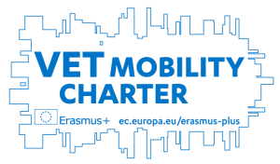
Erasmus + - Projekt: Derry / Nordirland
15.05.2022 – 28.05.2022
Vor- und Zuname:
Geburtsdatum:
Klasse:
Adresse:
Telefon:
E-Mail:
Englischlehrkraft und Klassleiter:

Bestätigung des Ausbildungsbetriebes:
Name:
Adresse:
Telefon:
E-Mail:

Hiermit bestätigen wir, dass unser / unsere Auszubildende/-r .…………………………………….
…………………………………………… an einem 2–wöchigen Lernaufenthalt in Nordirland / Derry und den damit verbundenen Vor- und Nachbereitungen im Rahmen des „Erasmus+ - Programms“ teilnehmen darf, sofern er/sie als Teilnehmer/-in ausgewählt wird.

Datum:

…………………………………… ………………………………….
Unterschrift Auszubildende/-r Stempel und Unterschrift Ausbilder/-in

Anmerkung: Die Anmeldung ist eine verbindliche Zusage für den Fall, dass Sie als Teilnehmer/in ausgewählt werden. Zusagen sowie Absagen werden von der Schule unverzüglich nach Festlegung der Teilnehmerliste mitgeteilt!

